Муниципальное общеобразовательное учреждение Макарьевская средняя общеобразовательная школа.

Тема по самообразованию

«Внедрение элементов новых пед. технологий при обучении черчению»

Комбинаторно – модификационный опыт

Учитель черчения высшей квалификационной категории – Лимонин Александр Григорьевич

Макарьевка
2005
Учителем черчения я работаю с 1987 года. За эти годы выработал определённую методику преподавания уроков черчения. Так я всегда на первом уроке в 8 классе знакомлю уч – ся со своими требованиями.
Например:
- я всегда проверяю наличие выполненной домашней работы в начале урока, визуально проверяю её проходя по рядам. Для этого много времени не нужно.
- За невыполненную домашнюю работу сразу ставлю двойку только в дневник (Так я приучаю уч – ся и к тому , чтобы у них всегда был дневник на столе) К концу 1 четверти ученики уже сами ставят двойку в дневник и я только расписываюсь. Если на второй урок уч – ся не приносит выполненную работу двойку ставлю в журнал и дневник. Так я добиваюсь почти 100% выполнения дом работы.
- Я никогда не поставлю двойку в журнал или в дневник и в том случае если уч – ся выполнял работу, но у него что - то не получилось, двойка «красуется» только в рабочей тетради и как правило к следующему уроку дети приносят исправленную работу.
- Я никогда не ставлю в журнал и ту положительную оценку которая им не нравится, например «3» или «4». Если уч – ся заявляет что он хочет переделать работу на более высокую оценку я всегда иду навстречу. Были случаи когда дети переделывали работу более 3 раз. Я считаю что чем больше графических построений будет выполнять ребёнок, тем лучше он усвоит материал урока и выработает необходимые умения и навыки. Исправив два три раза ошибку в нанесении размеров или другую у него это закрепляется значительно лучше чем словесный анализ его ошибок.
- За выполнение дополнительных заданий я никогда не жалею ни словесного поощрения, ни оценки.

Последнее время у уч – ся стал пропадать интерес к учению, дети становятся более свободные в своих действиях. Поэтому я сделал для себя определённые выводы и стараюсь всегда проводить уроки с высокой плотностью, чтобы у уч- ся небыло свободной минуты на занятия посторонними делами, так я поддерживаю дисциплину на уроке без особых проблем. А для повышения интереса к предмету стараюсь придумывать какие то новые формы работы уч – ся на уроке.
Так последнее время я активно использую компьютер для выполнения карточек на печатной основе, при этом и детям интересно, и времени на выполнение заданий уходит значительно меньше ( замена кальки и др.)
В течении последнего года я начал систематизацию своих материалов для уроков черчения на CD – R носителе. (прилагается).
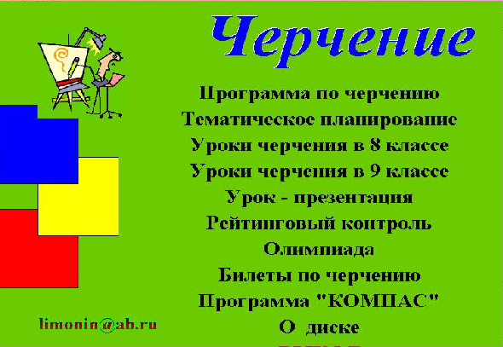§
При сборе материала я старался подобрать материал не только теоретический, но и практический (карточки, плакаты, схемы, экзаменационные билеты и т. д.), с той целью, что при подготовке к уроку можно было распечатать любую карточку, в любом количестве (тем более что раздаточный материал стареет и теряется, а на носителях он будет только пополняться и дорабатываться) При составлении диска я старался собрать и те идеи, материал, который будет иметь интерес и для других учителей черчения.
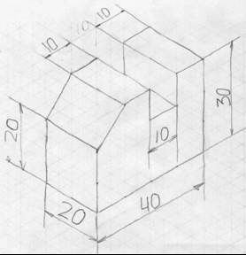
В последние годы в моей практике хорошо внедрились одноразовые карточки с заданием и сеткой для эскизов или технических рисунков (как в 8 классе, так и в 9 классе, выполненная работа уч – ся 8 класса (технический рисунок) прилагается, остальные можно найти на диске и в прилагаемых папках с разработками уроков в 8 и 9 классе), такие работы очень нравятся детям, они развивают пространственное мышление, навыки построения объёмных деталей, для выполнения таких работ необходимо мало времени и поэтому они целесообразны при закреплении и контроле.

Карточки типа «дополни недостающее» так – же интересны детям и позволяют сэкономить много времени. Дети не тратят времени на перечерчивание чертежей для выполнения какой то работы (нанесение размеров, выполнение выреза четверти и т. п.), а работают непосредственно на предложенных им одноразовых карточках.

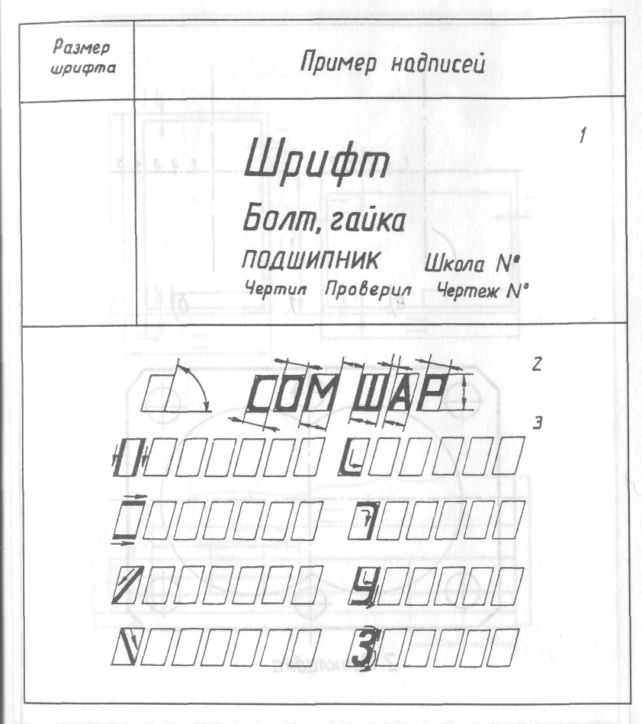
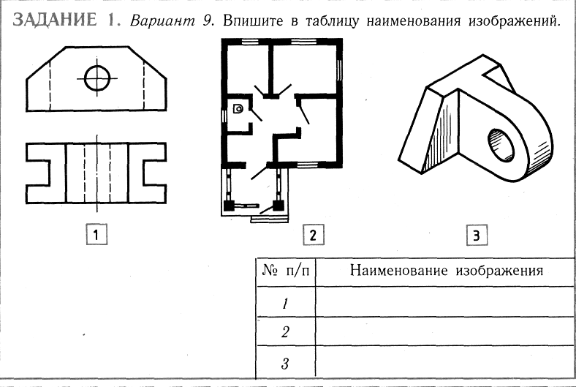

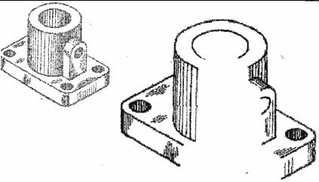 | 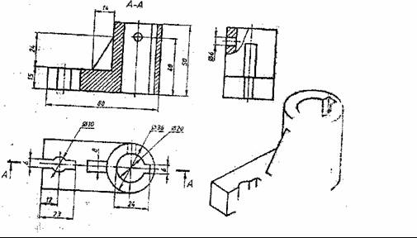

Последние годы я активно использую кубики при изучении раздела «ПРОЕЦИРОВАНИЕ»
Метод использования кубиков взят мною из методического пособия В.С. НИКИТИНА (Барнаул. 2000) - «Актуальные проблемы школьного курса черчения)
Исходя из сути развивающего обучения по Д.Б. Эльконину – В. В. Давыдову – «Способ усвоения знаний должен быть направлен на развитие, а не только на запоминание», я постарался построить объяснение этого раздела курса на понятных и привычных для детей вещах – КУБИКАХ. Кубик в моём видении является одной из ключевых фигур в черчении. Сам метод ортогонального проецирования построен на этом. Используя кубик несложно довести до понимания детей зависимость размеров на проекциях. Кубик воспринимается детьми и как игра, можно раскрасить кубик в зависимости от рисунка на проекциях, можно составить простую фигуру из нескольких кубиков по чертежу и т. д. Хорошо помогает кубик (кубики) и при изучении темы «Аксонометрия».
У детей развивается пространственное мышление (от простого к сложному) и закрепляются в сознании принципы построения предметов на осях аксонометрии, а уже затем выработать практические умения выполнять наглядные изображения при помощи инструментов будет не так сложно.

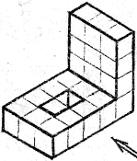
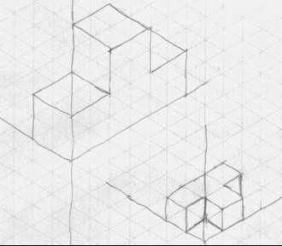
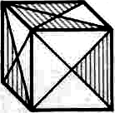

Вырежьте и склейте из листа плотной бумаги, по предлагаемой развёртке кубик и раскрасьте три видимых его стороны по рисунку на карточке

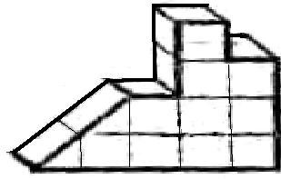

На собранном мною диске собраны и задания для олимпиад, занимательные задачи, экзаменационные билеты (старые и новые), присутствует программа по черчению и технологические карты (тематическое планирование) для первого и второго года обучения. Представлены разработанные мною интерактивные уроки на основе Microsoft PowerPoint и подробные поурочные планы к ним.
(О создании таких уроков и их целесообразности использования будет сказано ниже)
На данном диске можно найти задания для проведения рейтингового контроля в 1 и 2 полугодиях на первом и втором году обучения, данный материал был апробирован в школе на протяжении 3 лет. О рейтенговом контроле, его использовании и необходимости тоже будет сказано ниже.
Особое место на диске отводится подробным поурочным планам для первого и второго года обучения, которые можно использовать с необходимыми доработками на других классах в последующие годы.

Долгосрочной темой моего самообразования является :
«Внедрение элементов новых пед технологий при обучении черчению»
Краткосрочной темой самообразования являлась тема:
«БЛОЧНО МОДУЛЬНОЕ ОБУЧЕНИЕ НА УРОКАХ ЧЕРЧЕНИЯ.» (2002 – 2003 и 2003 – 2004 учебный год)
В течении двух последних лет я изучал (Т.И.ШАМОВА ), разрабатывал и опробовал внедрение в учебный процесс модульной технологии обучения в 9 классе при изучении раздела «Типовых соединения».
Модульная технология преобразует образовательный процесс так, что ученик самостоятельно (полностью или частично) обучается по целевой индивидуализированной программе. Сердцевина модульного обучения - учебный модуль, включающий законченный блок информации, целевую программу действий ученика и советы учителя по успешной ее реализации.
Модульное .обучение базируется на деятельностном принципе: только тогда учебное содержание осознанно усваивается, когда оно становится предметом активных действий школьника, причем не эпизодических, а системных. Поэтому, разрабатывая задания, необходимо опираться на состав учения, т.е. ориентировать ребят на цель учебной деятельности, мотивировать ее принятие, определять систему ученического самоконтроля и самооценки, обеспечивая таким образом самоуправляемый рефлексивный образовательный процесс.
Модульная технология строится на основе развивающего обучения: если школьник выполняет задание с дозированной помощью учителя или товарищей (подбадривание, указание ориентира и т.п.), он находится в зоне своего ближайшего развития. Такой подход способствует созреванию функций психики ребенка: то, что сегодня он делает с помощью других, завтра сможет сам, т.е. один цикл завершается, ученик переходит в зону актуального развития, и виток раскручивается на новом уровне.
В модульном обучении это реализуется путем дифференциации содержания и дозы помощи ученику, а также организации учебной деятельности в разных формах (индивидуальной, групповой, в парах постоянного и сменного состава).
Очень многое технология берет из программированного обучения: четкость и логичность действий, активность и самостоятельность школьника, индивидуализированный темп, регулярная сверка результатов (промежуточных и итоговых), самоконтроль и взаимоконтроль. Используются также
ориентировочная основа действий и идея гибкого управления, переходящего в самоуправление. Деятельностный подход осуществляется как проблемное обучение.
Интенсивный характер технологии требует оптимизации процесса обучения, т.е. достижения наилучшего результата с наименьшей затратой сил, времени и средств.
Рефлексивный компонент деятельности ученика в школе практически не учитывается, на самом же деле все обучение должно проходить «под сурдинку» рефлексии. Поэтому, составляя задание в модуле, учитель начинает его с цели и завершает контролем. Ну а точка в занятии всегда ставится только после самооценки, сделанной каждым учеником. Школьника необходимо учить оценивать себя. Для этого можно использовать такой рефлексивный алгоритм:
Я — как чувствовал себя в процессе учения, было ли мне комфортно, с каким настроением работал, доволен ли я собой.
Мы - насколько комфортно, мне работалось в малой группе; я помогал товарищам, они помогали мне — чего было больше; авторитетен ли я в вопросе ..., какие у меня были затруднения в общении с группой.
Дело — я достиг цели учения; мне этот учебный материал нужен для дальнейшей учебы (для практики, просто интересен); в чем я затруднился, почему; как мне преодолеть свои проблемы.

Последовательность моих действий при подготовке к переходу на применение элементов модульного обучения.
Первый шаг - это представление места блока в учебном курсе, т.е. первичное структурирование содержания, выделение стержневых линии, отбор содержания
Второй шаг состоит в том, чтобы на класс составить технологическую карту.

(технологическая карта разработана на первый и второй годы обучения, ниже приводится та её часть, на которую разрабатывался учебный блок.)

Черчение 9 класс
№  урока | Содержание учебного материала. Раздел / тема | уч-ся должны |  | Вопросы для контроля | домашнее задание
№  урока | Содержание учебного материала. Раздел / тема | знать | уметь | Вопросы для контроля | домашнее задание
1 | Общие сведения о соединениях деталей | Виды соединений | Анализировать чертежи | Виды  соединений | §30
2 | Изображение и обозначение резьбы | Виды резьбы, её изображение и обозначение | Читать чертежи | Виды резьбы, её изображение и обозначение | §31
3 | Чертежи болтовых соединений | расчёт болтовых  соединений | Пользоваться справочником, рассчитывать шузашггры | Определение  относительных размеров | §32
4 | Графическая работа | Определение относительных размеров | Пользоваться справочником, рассчитывать  параметры
5 | Чертежи шпилечных соединений | Определение относительных размеров | Пользоваться справочником, рассчитывать параметры | Определение относительных размеров | §32 _{П}2
6 | Графическая работа | Определение относительных размеров | Пользоваться справочником, рассчитывать  параметры
7 | Чертежи шпоночных и  штифтовых соединении | Определение относительных  размеров | Пользоваться справочником, рассчитывать параметры | Определение относительных размеров | §33
8 | Графическая работа | Определение относительных размеров | Пользоваться справочником, рассчитывать параметры

Составив такую карту, учитель четко и целостно видит все содержание с точки зрения особенностей и сложности его изучения

Третий шаг - это создание модульной программы, компонентами которой являются дидактическая цель и совокупность модулей модульной программы. Каждой дается свое название, которое отражает суть выбранной для нее крупной темы или раздела. Затем формулируется комплексная дидактическая цель на трех уровнях: знания, умения и значение этих знаний для последующего усвоения учебного содержания, для жизненной практики и профессиональной ориентации, а главное - для духовного развития личности

Четвертый шаг связан с выделением в комплексной дидактической цели интегрирующих дидактических целей для каждого модуля и отбором его содержания, которое представляет собой законченный блок информации, т.е. выстраивается система модулей.
Пятый шаг — это градация интегрирующих дидактических целей на частные дидактические цели и формирование содержания учебных элементов, составляющих модуль. В результате вырастает дерево целей: комплексная дидактическая цель — интегрирующие цели - частные цели с подобранным под каждую из них содержанием.
И, наконец, шестой шаг — построение самого модуля. Оно начинается всегда с формулировки интегрирующей цели, затем дается задание для входного контроля, цель которого — установить готовность учащегося к работе.
Далее определяются все частные дидактические цели и создаются учебные элементы, включающие в себя целевую установку, алгоритмы действий ученика и проверочное задание для контроля и коррекции усвоения знаний.
Последний учебный элемент — выходной контроль. Его смысл в выявлении степени овладения содержанием модуля.
При разработке модулей я исходил из известных принципов:
Создание учебных модулей подчиняется системе требований к заданиям, к деятельности учащихся и учителя.
Задания осуществляют непрерывность внутрипредметных и межпредметных связей; дифференцированы по содержанию и уровню познавательной самостоятельности; проблемны, ориентируют на поиск проблем и их решений; отражают механизм усвоения знаний: восприятие, осмысление, запоминание, применение, обобщение, систематизация; включают повторение изученного (составление таблиц, сравнительных характеристик и т.д.), интегрируются целью модуля.
Деятельность учащегося проходит в зоне его ближайшего развития; ориентирована на самоуправление и взаимоуправление, формирует навыки общения; дает возможность работать в индивидуальном темпе, рационально распределять свое время; реализует рефлексивные способности ученика на каждом занятии.
Деятельность учителя принципиально меняется. Его главная задача — разработать модульную программу, сами модули, а на занятии он мотивирует, организует, координирует, консультирует, контролирует, т.е. используя потенциал модульного подхода, осуществляет мотивационно - рефлексивное управление обучением.
На модульную основу можно перевести учебный предмет целиком, однако сейчас целесообразнее включать в курс отдельные модульные уроки, усиливая полезный эффект традиционной системы обучения.
Важная сторона деятельности учителя — анализ и оценка эффективности программы, ее модулей, начинать диагностирование разумнее с конечного результата, с того, насколько он соответствует интегративной дидактической цели. Затем оценивается выбор содержания и типа занятия. Наиболее адекватны модульному подходу уроки обобщающего повторения. Уроки изучения нового материала
- частные дидактические цели учебных элементов в своей совокупности обеспечивают достижение интегрирующей цели модуля, реализация интегрированных целей всех модулей, в свою очередь, приводит к комплексной дидактической цели модульной программы;
- реализованная обратная связь — основа управляемости и контролируемости процесса усвоения знаний. При этом входной и выходной контроль более жесткий, осуществляется учителем, а текущий и промежуточный (на стыке учебных элементов) — мягкий, проходит в виде самои взаимоконтроля учащихся;
- учебный и методический материалы излагаются доступно, конкретно, выразительно, в диалоговой форме.

Разработанный вариант по теме «Чертежи типовых соединений деталей » находится в приложении (папка 9 класс)

Тематический блок

Комплексная дидактическая цель:
- Владение содержанием тематического блока, обеспечивающее знакомство
уч-ся с основами выполнения чертежей содержащих различные соединения;
- Первоначальное знакомство с понятием резьбового соединения;
- Развитие пространственного мышления;
- Воспитание ответственности за результат труда и труда своего товарища.
Учащиеся должны научиться:
- Определять виды соединений;
- Выполнять построения различных соединений;
- Определять основные размеры соединения ;
- Творчески применять полученные знания в новых условиях
графи-ческая работа
графи-ческая работа

Итог
графи-ческая работа

М 1

М 2

Зачет

Тематический блок «Чертежи типовых соединений деталей»

М3

М4
Модуль 1 «Общие сведения о соединениях деталей. Изображение и
обозначение резьбы»
Модуль 2 «Чертежи болтовых соединений»
Графическая работа – «Чертёж болтового соединения»
Модуль 3 «Чертежи шпилечных соединений»
Графическая работа – «Чертёж шпилечного соединения»
Модуль 4 «Чертежи шпоночных и штифтовых соединений»
Графическая работа – «Чертёж шпоночного соединения»

Зачёт по тематическому блоку «Чертежи типовых соединений деталей »

М 1

УЭ0 УЭ1 УЭ2 УЭ3 УЭ4 УЭ5

УЭ0 – интегрирующая цель; УЭ3 – Работа со справочным материалом
УЭ1 – Общие сведения о соединении деталей; УЭ4 –Выходной контроль;

УЭ2 – Изображение и обозначение резьбы; УЭ 5 – Рефлексия:

Хочется предупредить о моих ошибках. После выполнения учебного модуля по данной теме я вышел на весь класс, лучше было его опробовать на малой группе «продвинутых» детей, у которых хорошо сформирован навык самостоятельной работы. Это облегчило - бы определение и корректировку объема, структуры, уровня трудности содержания, логики построения деятельности учащихся, эффективности контроля и самоконтроля.
Другая моя ошибка – я в модуль включил очень большой объем содержательной деятельности, что создало разрыв в темпе изучения этого материала сильными и слабыми уч – ся. Те кто заинтересован предметом много времени уделяют ему и дома, поэтому для таких (сильных) детей следует предусматривать дополнительные задания по изучению этого материала в превышающем школьный уровень как теоретический, так и практический (идея о том, что изучив блок раньше основной группы ученик может посещать другие занятия, в сельской школе неосуществима, хотя если будет переход на профильное обучение то такое вполне приемлемо).
Я пришёл к выводу что данная технология рассчитана больше на сильных уч – ся, с хорошо развитыми ОУУН, когда в классе большая половина таких детей тогда есть возможность оказать на уроке помощь в большем ( чем обычно) объёме более слабым. Технология блочно модульного обучения очень затратная в финансовом плане, так как приходится очень много печатать раздаточного материала и отнимает много времени для подготовки раздаточного материала.
Всё это на первых годах перехода к данной технологии, затем все эти финансовые и временные затраты сойдут на нет.
Данную технологию я планирую продолжать использовать в своей практике с учётом своих ошибок, как при разработке новых блоков, так и для использования во внеурочной деятельности для «продвинутых» детей, или тех кому черчение будет необходимым для дальнейшей учёбы, а так же в перспективе перехода на профильное обучение.

С 2004 – 2005 учебного года краткосрочной темой самообразования я выбрал «Метод проектов как один из перспективных методов обучения учащихся на уроках черчения». К этому подталкивают мои предыдущие наработки в этом направлении (создание «альбомов») и то, что в ближайшем будущем в базисном плане планируется сокращение курса черчения до одного часа, а так – же мои занятия и консультации с преподавателями на курсах повышения квалификации при филиале АКИПКРО г. Бийска.
С этих курсов я взял себе и новый метод оценивания графических работ который нам предложила Кравченко Мария Яковлевна из 14 школы БИЙСКА и некоторые другие методические разработки и технологии с которыми нас познакомили преподаватели курсов – Берестнева Нина Борисовна, Василевская Ольга Ивановна, Давыдова Мария Викторовна, Сергунина Надежда Евгеньевна, Чупин Николай Александрович, Цапцина Наталья Павловна и др.
Метод проектов возник еще в 1920 - ые годы в США. Это называли методом проблем. Русский педагог Шацкий С.Т в 1905г. пытался использовать проектные методы в практике преподавания. В 1931г. метод проектов в нашей стране был осужден.
За рубежом он активно развивался (США, Великобритания, Бельгия, Израиль, Германия, Италия, Бразилия).
"Все, что я познаю, я знаю, для чего это мне надо и где я могу эти знания применить". Вот тезис понимания методов проектов. В основе лежит развитие познавательных навыков учащихся, умение самостоятельно конструировать свои знания и ориентироваться в информационном пространстве, развитие критического мышления.
Метод проектов - это способ достижения дидактической цели, через технологию, которая завершается практическим результатом, оформленным тем или иным образом.
Метод обучения, получил название - проектного. У школьников появляется возможность проявить себя, выявить свои способности, наметить будущую профессию. Школьнику предоставляется возможность самому попробовать и испытать себя в разных сферах, выявить что - то более близкое и интересное и сконцентрировать на этом свои желания, силы, способности. Это позволяет включить в учебный процесс самое важное: активность, интерес и сознательную самореализацию главного участника -обучаемого.
Вся деятельность школьника ориентируется на формирование его мышления, в основе которого лежит личный опыт. Школьник сам, пробуя, ошибаясь и вновь выходя на правильный путь в поиске, пропускает через себя все, что, как он убежден, пригодиться, понадобиться в дальнейшей жизни.
Метод проектов дает школьнику главное - интерес к жизни и труду, указывает путь, по которому можно идти и искать, узнавать, изучать, постигать новое. Проект - это творческая, завершенная работа, соответствующая возрастным возможностям ребенка и избранная им самостоятельно и добровольно.
Я соглашаюсь с Дж. Дьюи строить обучение на активной основе, через целесообразную деятельность ученика. Сообразуясь с его личным интересом, именно в этом знании. Показать собственную заинтересованность в приобретаемых знаниях, которые могут и должны пригодиться им в жизни.
На своих уроках стараюсь научить детей самостоятельно мыслить, находить и решать проблемы, привлекая для этой цели знания из разных областей, способности прогнозировать результаты и возможные последствия разных вариантов решения.
Я применяю метод проектов( в неполном объёме, отсутствует экономическая сторона проекта и защита проходит в виде выставки работ, обсуждения, без специально организованной защиты и презентации проекта) в виде самостоятельной работы учащихся (монопроект) над выбранным ими сборочным чертежом в течении последнего полугодия второго года обучения уже более10 лет.
Такие работы в школе прижились под названием «альбомы чертежей»
Как только подходит раздел СБОРОЧНЫЕ ЧЕРТЕЖИ я предлагаю уч – ся ознакомиться с работами их предшественников, при этом показываю не только хорошие работы и это сразу сказывается на отношении к работе, ведь дети знают что и их работы будут смотреть на следующий год, а это хорошая мотивация учения.
(см альбомы. Альбомы прилагаются в папке черчение 9 класс.)
Детям после просмотра работ я предлагаю задания для выполнения последующей работы.
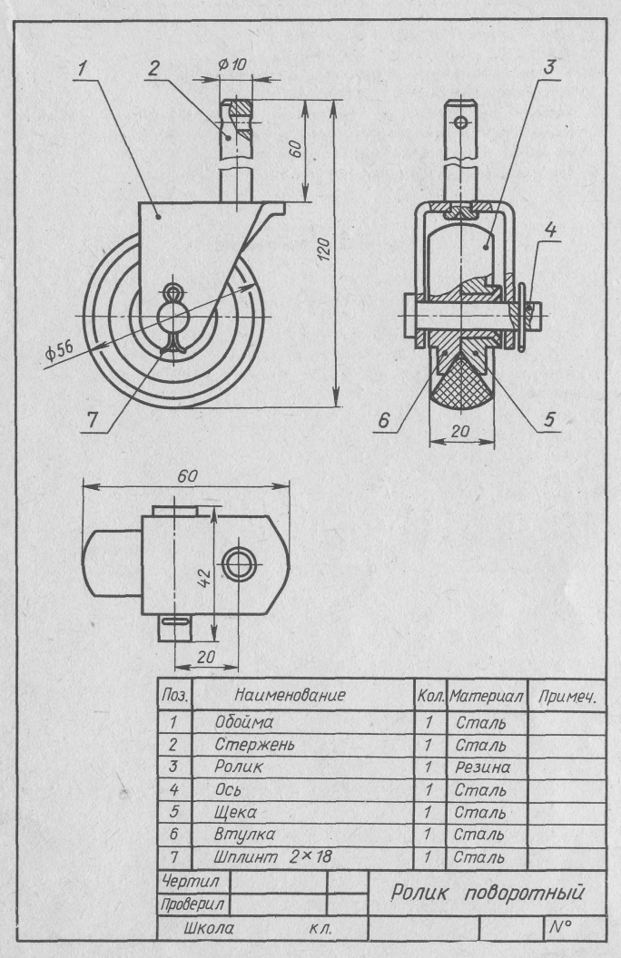 | 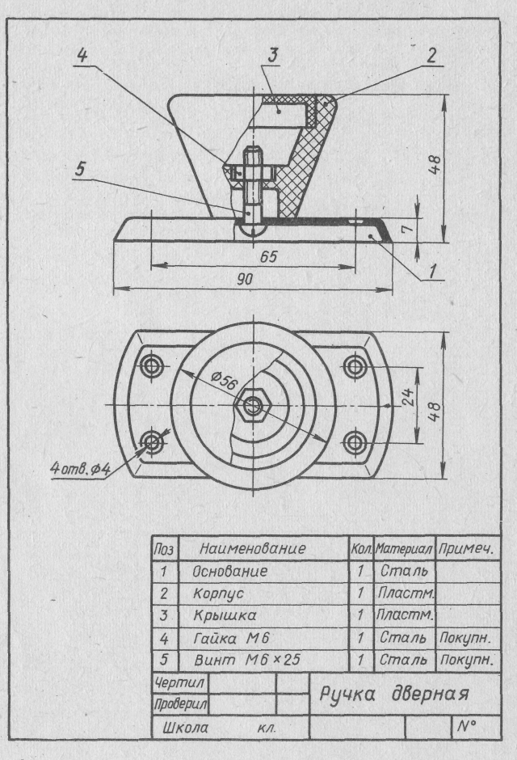
При этом задания даются и базового, и повышенного уровня сложности. Я говорю детям, что оценка будет ставиться независимо от уровня сложности, т.е. они могут получить «5» и за базовый уровень если конечно выполнят всё правильно. (Базовый уровень в учебнике, повышенный я предлагаю выбрать самим из моих карточек). Этим я стараюсь реализовать ПРИНЦИП ДОСТУПНОСТИ С ОПОРОЙ НА РЕАЛЬНЫЕ ВОЗМОЖНОСТИ УЧАЩИХСЯ, и заведомого ДОСТИЖЕНИЯ КАЖДЫМ УЧ – СЯ РЕАЛЬНОГО ДЛЯ НЕГО УРОВНЯ УСПЕВАЕМОСТИ (теория оптимизации обучения – Бабанский Ю. К.)
В течении последних месяцев в 9 классе мы работаем с этими чертежами. У детей появляется долгосрочная цель, мотивация учения, уроки являются логическим продолжением друг друга. ( «формирование ОУУН, мотивации учения при опоре на зону ближайшего развития» - ТЕХНОЛОГИЯ индивидуализации обучения. Унт И. Э., ГРАНИЦКАЯ А. С.)
Подходит тема ЧТЕНИЕ СБОРОЧНЫХ ЧЕРТЕЖЕЙ, дети разобрав правила чтения по учебнику с моей помощью, переходят на чтение СВОЕГО чертежа.
Начинаем тему деталирование и уч – ся так – же после изучения нового материала работают со своей карточкой. Часто такая работа уходит и на дом. Сам собой отпадает вопрос «А ЗАЧЕМ МНЕ ЭТО НАДО?» и т. п .
В конце года, на последнем уроке я организую выставку работ класса, происходит обсуждение работ, дети сами указывают товарищам на допущенные ошибки если они присутствуют в работе, а это ещё и развитие таких общеучебных умений и навыков как – умение анализировать, обобщать, делать выводы, сравнивать, развитие устной речи и т.д.
Поработав на курсах повышения квалификации в течении 2003 – 2004 уч. года, я пришёл к выводу, что мне следует переходить на внедрение МЕТОДА ПРЕКТОВ в полном объёме. Так как это безусловно должно ещё в большей мере повысить интерес к моим урокам, расширить границы урока черчения делая его интегрированным со многими другими предметами без особого труда. У школьников будет более осязаемая задача. Ведь здесь может быть уже не только работа по предложенным мною карточкам сборочных чертежей, но и их выбор типа проекта. К тому – же я планирую давать проект не только по окончании изучения курса, но и после изучения любой темы при желании уч - ся. В зависимости от долгосрочности проекта, метод проектов позволит ребёнку продемонстрировать свои знания в любой сфере знаний ЭКОНОМИЧЕСКОЙ, ОРГАНИЗАЦИОННОЙ, ЭКОЛОГИЧЕСКОЙ и др., плюс общение с преподавателями, товарищами, родителями, изучение дополнительной литературы будет только на пользу ученикам.
Метод проектов позволит развить в детях и такие умения как защита проекта, а это необходимо в нашей жизни ( при этом добиваемся развития у детей таких общеучебных умений и навыков как «развитие устной и письменной речи уч – ся»).
Метод проектов более экономичный (с финансовой точки) и гибкий, позволяет более индивидуально подходить к ребёнку, но от учителя требует больших временных затрат на индивидуальные занятия и консультации.
Приближающийся переход на профильное обучение возможно вообще сведёт к минимуму количество часов на предмет «ЧЕРЧЕНИЕ», возможно придётся вести большую разъяснительную беседу о необходимости изучения данного курса с учениками, родителями. Потому в учебный процесс необходимо внедрять новые, наиболее совершенные методы преподавания и обучения, разумно привлекать технические средства обучения. Повышение эффективности обучения черчению во многом зависит от использования на уроках дидактических материалов, в том числе и выполненных при помощи компьютера, что особенно актуально при нынешнем оснащении школ методическими пособиями. Благодаря программе президента по оснащению всех школ компьютерами, стало возможным не только создание карточек но и небольших плакатов ( при склеивании листов, см приложения к урокам в папках с уроками черчения в 8 и 9 классах ), а так – же использование различных прикладных программ, но здесь дело упирается в количество компьютеров в школе (два компьютера явно недостаточно для проведения интерактивных уроков, не говоря уже об отсутствии специального проектора для подключения к компьютеру и выводу изображения на большой экран, но есть надежда что в скором будущем они появятся в сельских школах) и загруженности школьного компьютерного класса.
Мною разработаны и проведены в школе уроки с использованием программы для создания презентаций Microsoft PowerPoint. При отсутствии проектора приходится проводить уроки с использованием монитора, что конечно несколько снижает визуальное восприятие, но то, что в классе учеников немного ( 8 – 13), позволяет проводить такие уроки с использованием современных технологий.
Презентации, как наглядные пособия, помогают излагать учебный материал, развивают навыки наблюдения и анализ формы предметов, повышают интерес уч – ся к предмету.
Заняться разработкой и внедрением презентаций Microsoft PowerPoint меня заставило то, что в школе недостаточный объём наглядных пособий.
Принося с собой на урок дополнительныё материалы в виде каких – то иллюстраций или делая ссылки на учебник и страницу в нём при объяснении нового материала или закреплении, всё это отнимает много времени и в без того малом количестве часов на курс. Поэтому использование данной программы позволяет увеличить объём нового материала и сокращает время на его объяснение.
Разработанный мною в 2004 году урок презентация для первого занятия ( первый год обучения) и затем дополненный при прохождении курсов повышения квалификации при филиале АКИПКРО г. Бийска, содержит 90 слайдов ( разработка урока прилагается), что несколько превосходит временные рамки урока если очень подробно останавливаться на каждом слайде. Но в том то и задумка, использование этого материала возможно выборочное, в зависимости от подбора класса больше мальчиков или девочек, развития детей и их интересов. Так начиная с третьего слайда есть возможность выбора изложения нового материала основываясь на интересе детей, правильно их направляя по логике построения урока.
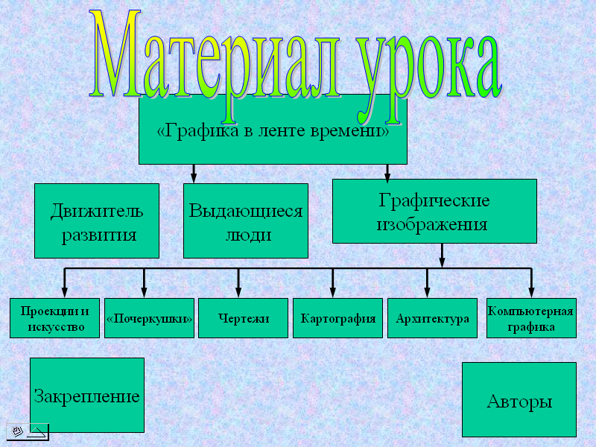
Используя управляющие кнопки (гиперссылки) можно пойти разными путями изложения материала, а при снижении интереса учащихся к тому или иному разделу, или при дефиците времени, можно без труда вернуться к этому слайду или к окончанию всей презентации используя кнопки – гиперссылки на каждом слайде.
В данной презентации выполнено закрепление материала в виде фронтального решения кроссворда. При правильном ответе появляется следующий ответ. В кроссворде 6 вопросов, больше не целесообразно из - за лимита времени.
Все слайды имеют анимацию, что тоже поднимает интерес к таким урокам. В презентации включено два режима смены кадров (ручной и автоматический) для того, чтобы можно было поддерживать достаточно высокий темп изложения материала.

В другой разработанной и проверенной на открытом уроке в 8 классе, является презентация к главе «Аксонометрия». ( разработка прилагается)
Используя её в уроке мне удалось вместить в урок очень большой объём информации и провести небольшую работу в виде закрепления ( я её использовал для анализа результативности данного урока, работы детей прилагаются) при помощи одноразовых карточек на печатной основе (Работы выполнялись в виде технического рисунка) , позволяют сделать вывод о хорошей результативности урока. В данной программе также есть закрепление нового материала, но уже не форме кроссворда, а форме теста с гиперссылкой на верность ответа. В выполненных мною презентациях отсутствует звуковое сопровождение (речь диктора) потому, что я считаю речь учителя на уроке необходимым компонентом, иначе теряется психолого-педагогическая составляющая сущность самого урока.
Со временем я планирую разработать и внедрить в учебный процесс слайды по всем основным темам, используя программу презентаций Microsoft PowerPoint, программу FLASH и другие.

Большой стимул к учению играет и проводимый в школе рейтинговый контроль, в том числе и по черчению. Проводя рейтинговый контроль, мы «убиваем несколько зайцев». Это и промежуточный контроль знаний, умений, навыков и выявление способных уч – ся для олимпиад (так как там много творческих заданий), а так - же подготовка к предстоящему ЕГЭ и повышение мотивации учения так как каждый хочет быть лучшим (хотя и тщательно это скрывает) учеником набрав большее количество балов, это и рефлексия уч - ся своих знаний. Ведь если скажем оценка «5» ставится от 20 до 25 балов , а он набрал только 21 то это сигнал к тому , то у него слабая пятёрка, он балансирует на грани. и т. д.. Да и учителю есть о чём подумать , поговорить с уч – ся, их родителями, коллегами.
Образцы заданий и бланк ответов прилагаются.

Продуктивность моей работы как учителя черчения, выражается в отсутствии проблем с успеваемостью и дисциплиной
Оптимальное сочетание оперативного контроля при помощи одноразовых карточек с тематическим , рейтинговым и итоговым в виде «Альбомов» позволило реализовать идею дифференциации обучения и учесть существенные различия школьников в способностях ( выбор базового или продвинутого уровня) при организации учебно – воспитательного процесса. Внедрение в учебный процесс элементов пед. технологий, использование компьютера привело к повышению интереса уч – ся к урокам черчения, что позволило вести обучение с достаточно высоким качеством обученности.

Литература

Диск разработан для учителей черчения в школе.
Разработанные уроки на основе учебника Ботвинникова А. Д и др., но в некоторых разработках добавлен и материал из других учебников, где на мой взгляд материал излагается несколько лучше или более широко (учебник Ройтман И. А., методическое пособие «Актуальные проблемы школьного курса черчения» Никитин В. С. и др.)
Для практических работ взят материал как из учебников Ботвинникова А. Д., Ройтман И. А.В, так и из других источников -рабочие тетради Роитман И. А. , Графика и черчение Павлова А. А №1, №2, карточки – задания по черчению Е. А. Василенко, карточки – задания по черчению под редакцией В. В. Степанковой и другие источники.
В течении последнего года я начал систематизацию своих материалов для уроков черчения на CD – R носителе потому, что в данный момент это наиболее удобное и доступное место для хранении нужной информации для подготовки и проведения уроков ( не только текстовой и графической, но и аудио, видеоинформации.
При сборе материала я старался подобрать материал не только теоретический, но и практический (карточки, плакаты, схемы, экзаменационные билеты и т. д.), с той целью, что при подготовке к уроку можно было распечатать любую карточку, в любом количестве (тем более что раздаточный материал стареет и теряется, а на носителях он будет только пополняться и дорабатываться). Особенно хорошо в последние годы в моей практике внедрились одноразовые карточки с заданием и сеткой для эскизов или технических рисунков, а так – же карточки типа «дополни недостающее», они интересны детям и позволяют сэкономить много времени.
На диске собраны и задания для олимпиад, занимательные задачи, экзаменационные билеты (старые и новые), присутствует программа по черчению и технологические карты (тематическое планирование) для первого и второго года обучения.
Представлены разработанные мною интерактивные уроки на основе Microsoft PowerPoint и подробные поурочные планы к ним. На данном диске можно найти задания для проведения рейтингового контроля в 1 и 2 полугодиях на первом и втором году обучения, данный материал (рейтинг) был апробирован в школе на протяжении 3 лет, поэтому последние задания выполнены с учётом первых недоработок.
Особое место на диске отводится подробным поурочным планам для первого и второго года обучения, которые можно использовать с необходимыми доработками на других классах в последующие годы.
Мною разработаны и проведены в школе уроки с использованием программы для создания презентаций Microsoft PowerPoint. При отсутствии проектора приходится проводить уроки с использованием монитора, что конечно несколько снижает визуальное восприятие, но то, что в классе учеников немного ( 8 – 13), позволяет проводить такие уроки с использованием современных технологий. Со временем я планирую разработать и внедрить в учебный процесс слайды по всем основным темам, используя программу презентаций Microsoft PowerPoint FLASH, и другие.

Все разработки выполнены при использовании OFFICE XP, поэтому некоторые эффекты присутствующие в программе презентаций Microsoft PowerPoint. в других сериях OFFICE могут работать по другому.
На диске представлена демонстрационная версия программы «КОМПАС» и хотя в ней отсутствуют многие необходимые вещи, она необходима для обучения черчению с применением компьютера, или хотя – бы ознакомления с подобными программами. Это тем более актуально при пересмотре базисного плана школ
4 блок
Выводы. Оценка Показатели

5 блок
нерешённые вопросы, перспектива

